Приложение 1

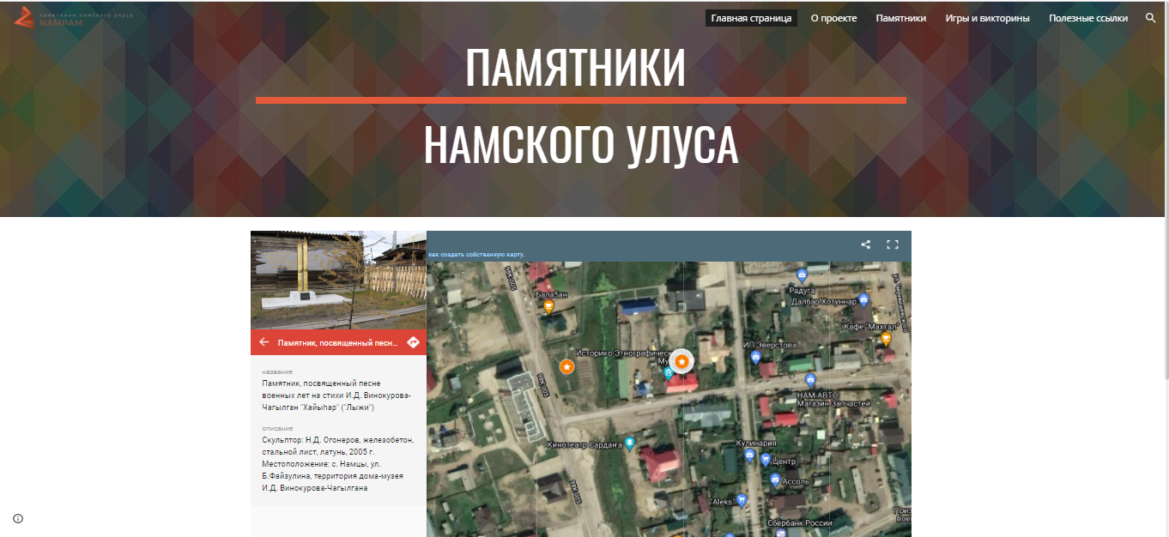
Рис. 1 Главная страница

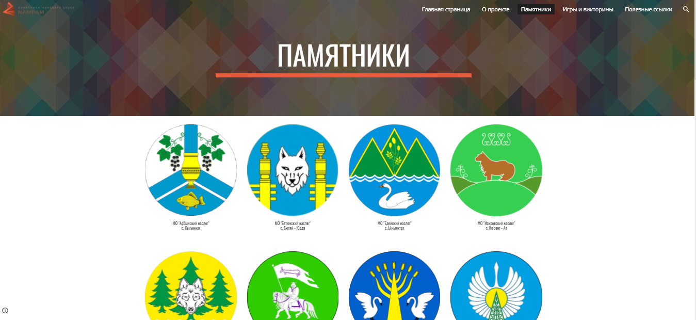

Рис. 2 Раздел «Памятники»

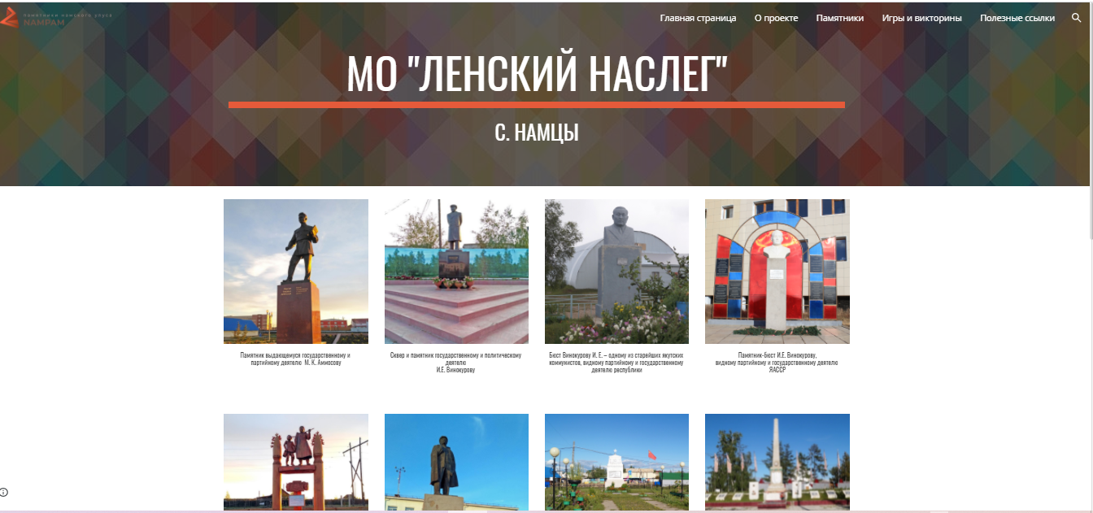
Рис. 3 подраздел «МО «Ленский насле»»

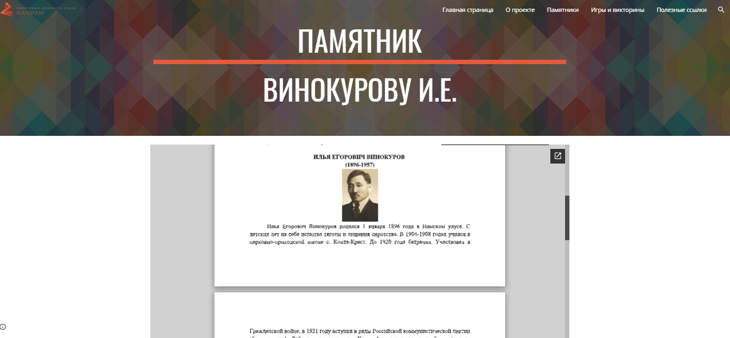

Рис. 4 «Памятник Винокурову И. Е»
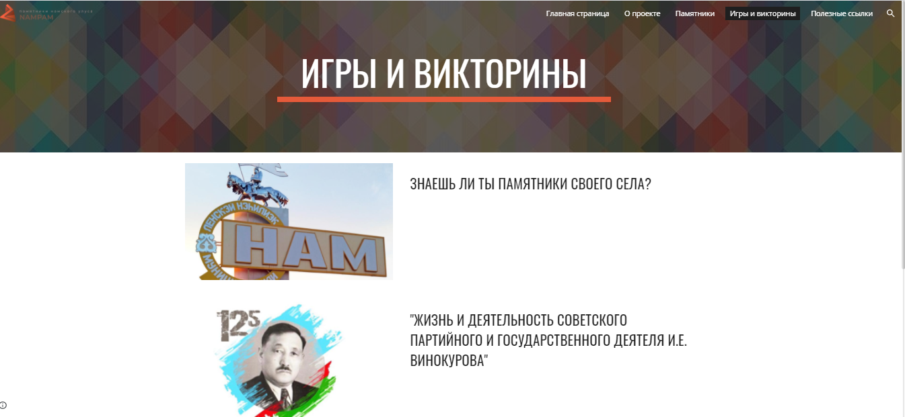

Рис. 5 Раздел «Игры и викторины»

